Actividad Calculadora

Nombre aprendiz
Juan Camilo Chaves Rojas

Instructor
Jheyson Galvis

Ficha
2834420

Desarrollo multimedia y web

Servicio Nacional De Aprendizaje
SENA

16/04/2024

INDEX.HTML
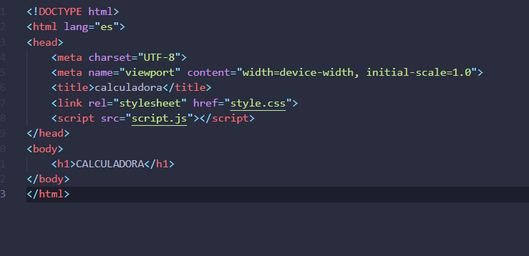
SCRIPT.JS
